TAPN-01饰面型防火涂料

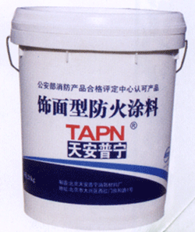
TAPN-01饰面型防火涂料经《国家固定灭火系统和耐火构件质量监督检验中心》按GB12411-1998《饰面型防火涂料通用技术条件》标准检验，理化性能合格，防火性能一级；TAPN-01饰面型防火涂料集防火性与装饰性为一体，当涂层遇火时迅速发泡膨胀，涂层会形成海绵状较厚实的防火隔热层，从而达到保护基体防火作用，平常又具有良好的装饰效果。

产品组成：
耐火材料：聚林酸氨，三聚氢氨，季戊四醇，氯化石蜡，钛白粉等；丙烯酸乳液，聚醋酸乳液，防沉剂等；不含石棉、甲醛类等挥发性有害物质。

应用范围：可适用于建筑物中各种木材、塑材、通风管道外

施工工艺：
- 涂覆的基材表面达到自然干燥状态，清洁、无油污必要时做打磨处理；
- 涂覆前必须将涂料搅拌均匀，喷、刷、辊涂均可；
- 涂料稠化时加入适量水稀释，不宜多加，以免影响涂料的防火性能；
- 每平米用量不得少于0.5kg，涂覆2-3遍可达到一级防火要求；
- 施工就在通风条件良好的环境下，施工环境在0℃以上为宜；
- 施工应在室内进行，如在室外应避免雨淋。

耐火性能:
项目名称 |  | 实测结果 | 项目名称 | 实测结果
耐火时间 （min） |  | ＞20 | 在容器中的状态 | 无结块，搅拌后呈均匀状态
火焰传播比值 |  | ≤25 | 细度ūm | 90
阻火性 | 质量损失 | ≤5.0 | 干燥时间 h | 表干3 实干6
阻火性 | 炭化体积（cm） | ≤25 | 耐冲击性kg·h | ≥20
附着力（级） |  | 1 | 耐水性h | 24h不起皱，不剥落
柔韧性（mm） |  | 1 | 耐湿热性 h | 48h不起泡，不脱落

包装、贮存及运输:
TAPN-01饰面型防火涂料涂料为白色，每桶净重20kg，贮存温度5-35℃，贮存期6个月，贮存运输防止曝晒、雨淋、重压和倒置。

